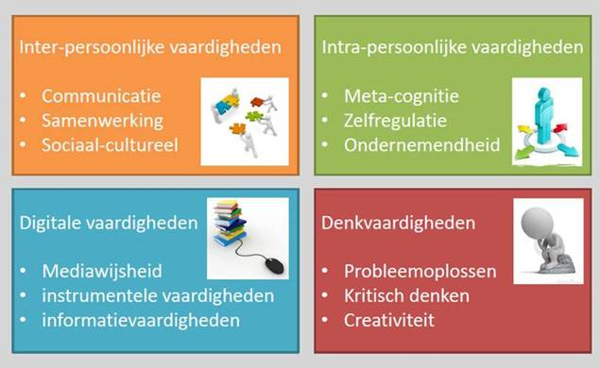

|  |  |
| --- | --- |
| Project ondernemend gedrag film een verpleegtechnische vaardigheid voor de online leeromgeving | |
| Dit project doe je samen met 1 andere student of alleen | |
| Je werkt aan deze ondernemende vaardigheden | * Communicatie – - informatievaardigheden – instrumentele vaardigheden – kritisch denken – zelfregulatie – probleem oplossen – creativiteit |
| Waarvoor is het? | Voor het vak verpleegtechnisch handelen op Learning Matters willen we werken met filmpjes van de vaardigheden die je moet leren als Verzorgende IG.  Deze filmpjes moeten de studenten helpen om zich goed voor te bereiden op de skills (aftekenen) en het examen. |
| Hoe dan? | Je filmt een verpleegtechnische vaardigheid (op school of in de praktijk) en voorziet deze van een instructietekst. Dit kan gesproken zijn of ondertiteld.  De vaardigheid moet volgens protocol (Vilans) zijn uitgevoerd, dus voldoen aan de eisen. Je laat in het filmpje ook zien hoe je dit doet met respect voor de cliënt, dus je zorgt ervoor dat de cliënt ook weet wat je doet. |
| Tips om aan de slag te gaan | PDCA-Cyclus | Plan Do Check Act | Van fout naar succes | Pondres  Deze opdracht kun je (deels) uitvoeren tijdens de lessen verpleegtechnisch handelen. Het afmonteren van de film doe je thuis of later in de les ondernemend gedrag.  De film wordt beoordeeld door de skills instructeur of de docent verpleegkunde.  Er wordt hier gesproken over een film. Als jij een ander idee hebt om deze instructie te maken overleg dan met de docent ondernemend gedrag of dit mag. |
| Vragen? | De docent is beschikbaar voor vragen.  Na de beoordeling wordt de film op de digitale leeromgeving geplaatst (als hij voldoet aan de eisen.  Stuur de film op naar de docent ondernemend gedrag, zij zorgt ervoor dat hij beoordeeld wordt. |
| Dit doe ik in mijn logboek |  |
| Evaluatie aan de hand van de vaardigheden  (zelf en met wie je hebt samengewerkt) |  |